**Выходить на лед опасно для жизни!**

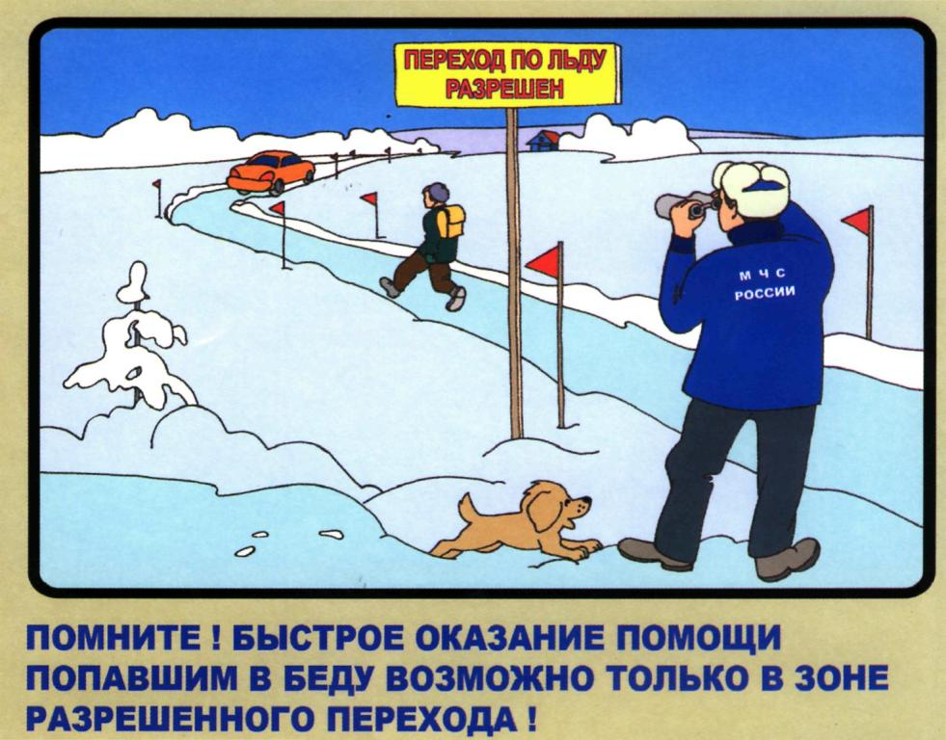

        С начала года на водоемах Курской области погибли 5 человек, из них двое детей. Несмотря на неустойчивую погоду и тонкий неокрепший лед, любители зимней рыбалки продолжают посещать водоемы.

        Забереги толщиной не более 2 сантиметров образуются на открытых водоемах.

        Сотрудники МЧС патрулируют водные объекты Золотухинского района.

        Уважаемые гости и жители Золотухинского района! Главное управление МЧС России по Курской области убедительно просит следить за своими детьми, не оставлять их без присмотра, не допускать к водоемам.

**ГЛАВНОЕ УПРАВЛЕНИЕ МЧС РОССИИ ПО КУРСКОЙ ОБЛАСТИ НАПОМИНАЕТ О ПРАВИЛАХ БЕЗОПАСНОГО ПОВЕДЕНИЯ НА ВОДОЕМАХ.**

**Основным условием безопасного пребывания человека на льду является соответствие толщины льда прилагаемой нагрузке:**

- безопасная толщина льда для одного человека не менее 7 см;

- безопасная толщина льда для сооружения катка 12 см и более;

- безопасная толщина льда для совершения пешей переправы 15 см и более;

- безопасная толщина льда для проезда автомобилей не менее 30 см.

**Время безопасного пребывания человека в воде:**

- при температуре воды +24°С время безопасного пребывания 7-9 часов,

- при температуре воды +5 - +15°С - от 3,5 часов до 4,5 часов;

- температура воды +2 - +3°С оказывается смертельной для человека через 10-15 мин;

- при температуре воды -2°С – смерть может наступить через 5-8 мин.

**Критерии льда:**

***прочный:***

- прозрачный лёд с зеленоватым или синеватым оттенком;

- на открытом бесснежном пространстве лёд всегда толще.

***тонкий:***

- цвет льда молочно-мутный, серый лёд, обычно ноздреватый и пористый, такой лёд обрушивается без предупреждающего потрескивания;

- лёд, покрытый снегом (снег, выпавший на только что образовавшийся лёд, помимо того, что маскирует полыньи, замедляет рост ледяного покрова);

- лёд более тонок на течении, особенно быстром, на глубоких и открытых для ветра местах; над тенистым и торфяным дном; у болотистых берегов; в местах выхода подводных ключей; под мостами; в узких протоках; вблизи мест сброса в водоемы теплых и горячих вод промышленных и коммунальных предприятий;

- в местах, где растет камыш, тростник и другие водные растения.

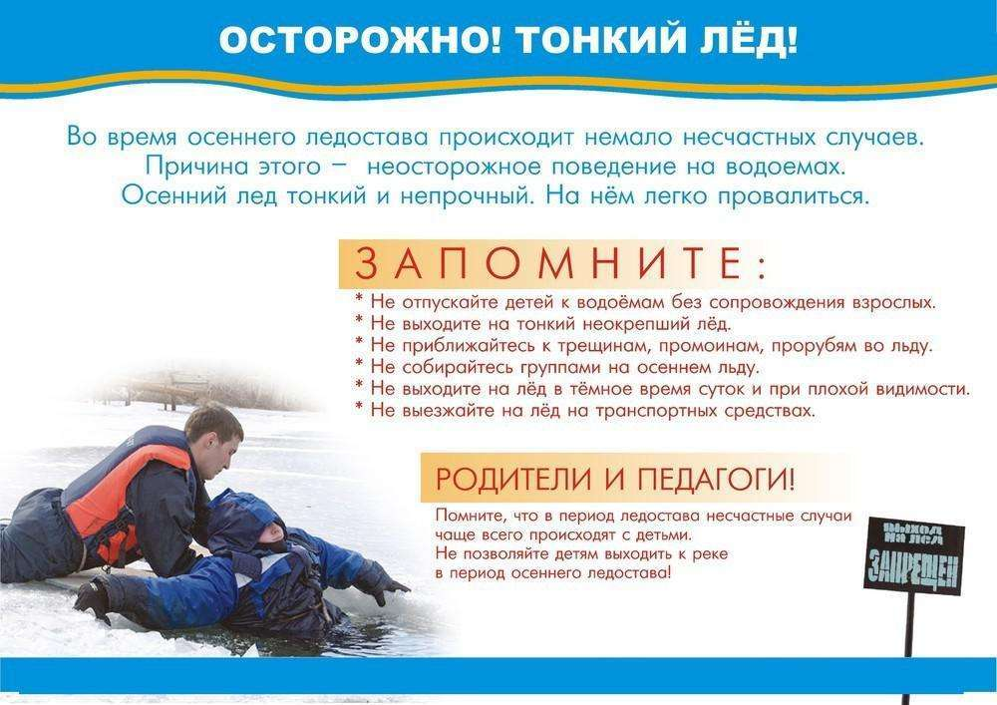

**Правила поведения на льду:**

* Нельзя выходить на лед в темное время суток и при плохой видимости (туман, снегопад, дождь).
* При переходе через реку следует пользоваться оборудованными ледовыми переправами.
* При вынужденном переходе водоема безопаснее всего придерживаться проторенных троп или идти по уже проложенной лыжне. Но если их нет, надо перед тем, как спуститься на лед, очень внимательно осмотреться и наметить предстоящий маршрут.
* Нельзя проверять прочность льда ударом ноги. Если после первого сильного удара лыжной палкой покажется хоть немного воды, — это означает, что лед тонкий, по нему ходить нельзя. В этом случае следует немедленно отойти по своему же следу к берегу, скользящими шагами, не отрывая ног ото льда и расставив их на ширину плеч, чтобы нагрузка распределялась на большую площадь. Точно так же поступают при предостерегающем потрескивании льда и образовании в нем трещин.
* Оказавшись на тонком, потрескивающем льду, следует осторожно повернуть обратно и скользящими шагами возвращаться по пройденному пути к берегу.
* На замерзший водоем необходимо брать с собой прочный шнур длиной 20 — 25 метров с большой глухой петлей на конце и грузом. Груз поможет забросить шнур к провалившемуся в воду товарищу, петля нужна для того, чтобы пострадавший мог надежнее держаться, продев ее под мышки.
* При переходе водоема группой необходимо соблюдать расстояние друг от друга (5–6 м).
* Замерзшую реку (озеро) лучше переходить на лыжах, при этом крепления лыж нужно расстегнуть, чтобы при необходимости быстро их сбросить; лыжные палки держать в руках, не накидывая петли на кисти рук, чтобы в случае опасности сразу их отбросить.
* Особенно осторожным нужно быть в местах, покрытых толстым слоем снега, в местах быстрого течения и выхода родников, вблизи выступающих над поверхностью кустов, осоки, травы, в местах впадения в водоемы ручьев, сброса вод промышленных предприятий.
* Если есть рюкзак, повесить его на одно плечо, что позволит легко освободиться от груза в случае, если лед провалится.
* При рыбной ловле на льду не рекомендуется делать лунки на расстоянии 5-6 метров одна от другой. Чтобы избежать беды, у рыбака должны быть спасательный жилет или нагрудник, а также веревка – 15-20 м длиной с петлей на одном конце и грузом 400-500 г на другом.
* Надо знать, что человек, попавший в ледяную воду, может окоченеть через 10-15 минут, а через 20 минут потерять сознание. Поэтому жизнь пострадавшего зависит от сообразительности и быстроты действия спасателей.
* ЗАПРЕЩАЕТСЯ: выходить на лед в состоянии алкогольного опьянения, прыгать и бегать по льду, собираться большим количеством людей в одной точке, выходить на тонкий лед, который образовался на реках с быстрым течением.

**Что делать, если Вы провалились под лед?**

- не паниковать, не делать резких движений, стабилизировать дыхание;

- широко раскинуть руки в стороны и постараться зацепиться за кромку льда, чтобы не погрузиться с головой;

- по возможности перебраться к тому краю полыньи, где течение не увлечет Вас под лед;

-попытаться осторожно, не обламывая кромку, без резких движений, наползая грудью, лечь на край льда, забросить на него одну, а затем и другую ногу. Если лед выдержал, медленно, откатиться от кромки и ползти к берегу;

- передвигаться нужно в ту сторону, откуда пришли, ведь там лед уже проверен на прочность.

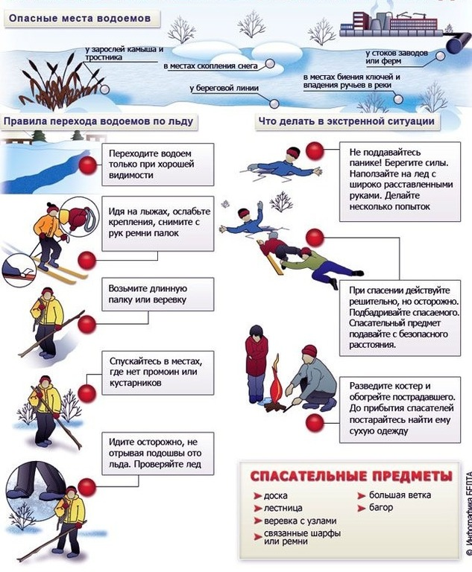

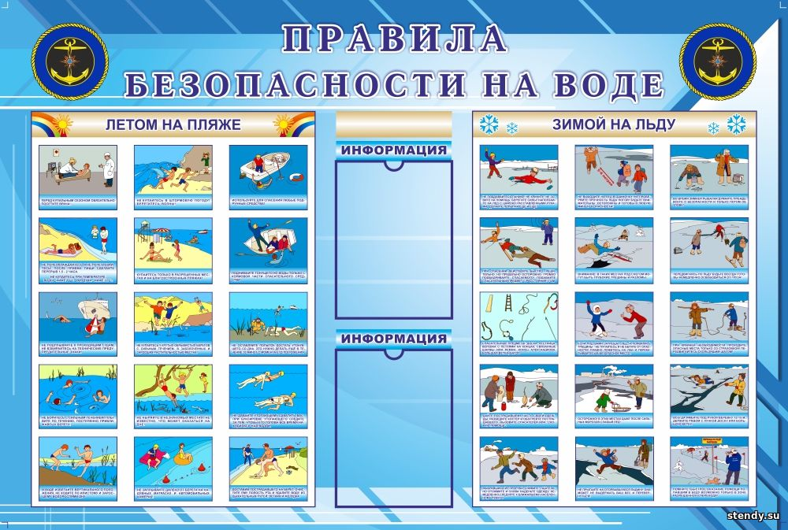

Государственный инспектор Золотухинского,

Поныровского и Фатежского районов

по пожарному надзору                                                   И.И. Стрелков